|  |  |  |  |
| --- | --- | --- | --- |
|  | Nations Unies | ST/SG/AC.10/C.3/2023/50 | |
| _unlogo | **Secrétariat** | | Distr. générale  8 septembre 2023  Français  Original : anglais |

**Comité d’experts du transport des marchandises dangereuses  
et du Système général harmonisé de classification  
et d’étiquetage des produits chimiques**

**Sous-Comité d’experts du transport des marchandises dangereuses**

**Soixante-troisième session**

Genève, 27 novembre-6 décembre 2023

Point 6 d) de l’ordre du jour provisoire

**Propositions diverses d’amendements au Règlement type   
pour le transport des marchandises dangereuses :**

**Autres propositions diverses**

Épreuve de gerbage

Communication de l’expert de l’Espagne[[1]](#footnote-2)\*

I. Introduction

1. À la dernière session du Sous-Comité, l’Espagne a présenté le document ST/SG/AC.10/C.3/2023/2, dans lequel elle proposait de modifier la note relative au 1.2.2.1 afin de ne plus utiliser le kilogramme comme unité de mesure de la force. De plus, les modifications de conséquence figurant dans les propositions 4 et 5 ont été examinées, l’épreuve de gerbage étant citée comme exemple de cas dans lequel le kilogramme servait encore d’unité de mesure de la force.

2. Les modifications de la note relative au 1.2.2.1 ont été adoptées à la dernière session. Les propositions concernant l’épreuve de gerbage sont analysées plus en détail dans le présent document. Les modifications proposées tiennent compte des observations formulées au cours des discussions tenues à la dernière session et des commentaires écrits reçus par la suite.

II. Analyse

3. L’épreuve de gerbage est décrite en ces termes au 6.1.5.6 : « L’échantillon doit être soumis à une force appliquée à sa surface supérieure équivalant au poids total des colis identiques qui pourraient être empilés sur lui durant le transport ». La relation entre la force appliquée (en newtons) et le poids (en newtons) est ainsi définie, sans que soit établie une relation directe avec la masse (en kilogrammes). Le libellé est donc exact et conforme au Système international d’unités.

4. En outre, l’épreuve de gerbage prévue au 6.4.15.5 établit une équivalence entre force (charge) et poids.

5. Néanmoins, dans plusieurs autres paragraphes, les charges (en newtons) et la masse (en kilogrammes) sont comparées, ce qui ne devrait pas être fait, car seules des valeurs exprimées dans les mêmes unités peuvent être comparées. En particulier, il est fait directement référence à la charge appliquée lors de l’épreuve de gerbage et à sa valeur en kilogrammes, ce qui est en principe incorrect, puisque la charge devrait être mesurée en newtons. On a donc analysé tous les paragraphes relatifs à l’épreuve de gerbage afin de mettre en évidence ceux qui sont incohérents en ce que les forces y sont comparées à la masse ou que l’unité y est incorrecte.

6. Les passages en question sont les suivants :

• Marquage principal des grands récipients pour vrac (GRV) au 6.5.2.1.1 :

g) « La charge appliquée lors de l’épreuve de gerbage en kg. Pour les GRV non conçus pour être gerbés, le chiffre “0” doit être apposé ; » ;

• 6.5.2.1.3 Exemples de marquage pour divers types de GRV conformément aux alinéas a) à h) ci-dessus, premier exemple :

... « /charge utilisée pour l’épreuve de gerbage en kg/ » ... ;

• 6.5.2.2.2 « La charge de gerbage maximale autorisée doit être indiquée sur le symbole, comme indiqué à la figure 6.5.1 ou à la figure 6.5.2. Le symbole doit être durable et bien visible.

**Figure 6.5.1** **Figure 6.5.2**

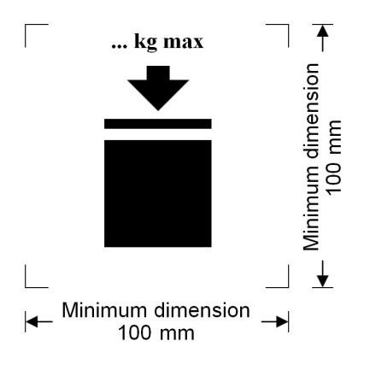 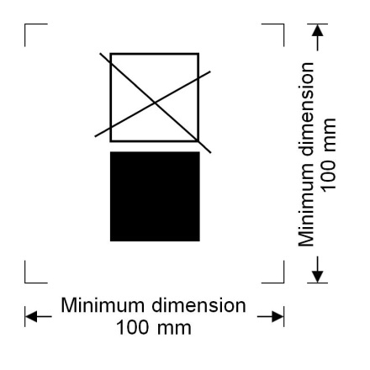

Dimension minimale   
100 mm

Dimension minimale   
100 mm

Dimension minimale   
100 mm

Dimension minimale   
100 mm

GRV qu’il est possible d’empiler GRV qu’il n’est PAS possible d’empiler » ;

• 6.5.6.6.4

*« Calcul de la charge d’épreuve superposée*

La charge qui doit être appliquée au GRV doit être de 1,8 fois la masse brute maximale admissible du nombre de GRV semblables qui peuvent être empilés sur le GRV au cours du transport. » ;

• 6.6.3.1 Marques principales :

g) « La charge appliquée lors de l’épreuve de gerbage en kg. Pour les grands emballages non conçus pour être empilés, la mention doit être “0” ; » ;

• 6.6.3.2 Exemples de marquage, premier et deuxième exemples :

... « charge de gerbage : 2 500 kg ; » (deux occurrences) ;

• 6.6.3.3 « La charge de gerbage maximale autorisée doit être indiquée sur le symbole, comme indiqué à la figure 6.6.1 ou à la figure 6.6.2.

Le symbole doit être durable et bien visible.

**Figure 6.6.1** **Figure 6.6.2**

 

Dimension minimale   
100 mm

Dimension minimale   
100 mm

Dimension minimale   
100 mm

Dimension minimale   
100 mm

Grands emballages qu’il est possible d’empiler Grands emballages qu’il n’est   
 PAS possible d’empiler » ;

• 6.8.5.5 Marquage

g) « La charge appliquée lors de l’épreuve de gerbage en kg ; ».

7. Dans chacun de ces cas, il est proposé de modifier le libellé afin d’éviter les contradictions (comparaison des masses et des forces, utilisation d’une unité erronée) sans rien devoir changer par ailleurs.

8. La principale modification a pour objet de mentionner la masse de gerbage superposée plutôt que la charge d’épreuve. Ce choix se justifie par le fait que le marquage relatif à l’empilage indique les kilogrammes empilés. La marque qui figure aux 6.5.1 et 6.6.1 est très intuitive. Elle indique la masse maximale pouvant être empilée sur la surface du GRV ou du grand emballage pendant le transport. La modification ne porte pas sur cette marque, mais uniquement sur le libellé y relatif.

III. Propositions

9. Il est proposé d’apporter les modifications suivantes (qui figurent en caractères **gras** pour les ajouts et ~~biffés~~ pour les suppressions) :

a) Marquage principal des GRV, au 6.5.2.1.1 g) :

« La **masse de gerbage superposée** ~~charge appliquée lors de l’épreuve de gerbage~~ en kg. Pour les GRV non conçus pour être gerbés, le chiffre “0” doit être apposé ; » ;

b) Exemples de marquage au 6.5.2.1.3, premier exemple :

« ... /La **masse de gerbage superposée** ~~charge utilisée pour l’épreuve de gerbage~~ en kg/ ... » ;

c) Libellé du 6.5.2.2.2 :

« La ~~charge~~ **masse** de gerbage **superposée** maximale autorisée doit être indiquée sur le symbole, comme indiqué à la figure 6.5.1 ou à la figure 6.5.2. Le symbole doit être durable et bien visible. » ;

d) 6.5.6.6.4 « Calcul de la charge d’épreuve superposée

La **masse** ~~charge qui doit être~~ appliquée ~~au~~ **sur la surface du** GRV **pour créer la charge d’épreuve superposée** doit être de 1,8 fois la masse brute maximale admissible du nombre de GRV semblables qui peuvent être empilés sur le GRV au cours du transport. » ;

e) Marques principales des grands emballages au 6.6.3.1 g) :

« La **masse de gerbage superposée** ~~charge appliquée lors de l’épreuve de gerbage~~ en kg. Pour les grands emballages non conçus pour être empilés, la mention doit être “0” ; » ;

f) Exemples de marquage au 6.6.3.2, premier et deuxième exemples :

« ... ~~charge~~ **masse** de gerbage **superposée** : 2 500 kg ; ... », (deux occurrences) ;

g) Libellé du 6.6.3.3 :

« La ~~charge~~ **masse** de gerbage **superposée** maximale autorisée doit être indiquée sur le symbole comme indiqué à la figure 6.6.1 ou à la figure 6.6.2. Le symbole doit être durable et bien visible. » ;

h) Marquage des conteneurs pour vrac au 6.8.5.5.1 g) :

« La **masse de gerbage superposée** ~~charge appliquée lors de l’épreuve de gerbage~~ en kg. ».

IV. Justification

10. Le fait d’adopter une approche plus systématique et plus logique dans le *Règlement type* permet de clarifier le cadre juridique et d’éviter que des critères différents soient appliqués selon les pays et les services d’inspection, ce qui est conforme à la cible 16.6 du Programme de développement durable à l’horizon 2030 (*Mettre en place des institutions efficaces, responsables et transparentes à tous les niveaux*).

1. \* A/77/6 (Sect. 20), tableau 20.6. [↑](#footnote-ref-2)